????
???? KDI 2504 M (Rev. 09.6)



Technical Documentation | ED005302-961 | 9.6 | 04/2013 | 03/2023 | M. SILVESTRONE | V. MANINI

Sommario
1. TITOLO 1 2
1.1. Asdfsdfsdf 2
1.2. Asdfsdfsdfggg 2

工具信息

关于专用工具的信息
表13.1-13.2列出所有的专用工具，用于正确，安全地完成发动机分解-组装-调节-设定-维修 KDI M 系列发动机。


警告

- KOHLER公 司声明对如果客户没有使用表13.1-13.2列出的专用工具，从而造成发动机损坏，人身伤害，物品损坏不负任何责任。

表 . 13.1
拆解和安装的专用工具
"ST" | 照片/图片 | 描述 | 零件号
ST_03 | 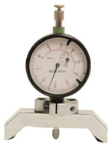 | 活塞凸出-气缸头表面燃油喷油器控制工具 | ED0014602980-S
ST_04 | 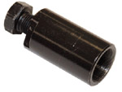 | 喷油泵齿轮拆卸工具 | ED0014603680-S
ST_05 | 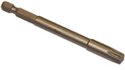 | 6个缺口螺丝(SN 8)的扳手 | ED0014603650-S
ST_06 | 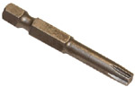 | 6个缺口螺丝(SN 5)的扳手 | ED0014603640-S
ST_07 | 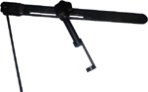 | 拆解/重新安装气门的专用工具 | ED0014603720-S
ST_08 | 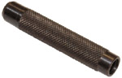 | 气门导管垫片的专用工具 | ED0014603660-S
ST_09 | 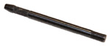 | 飞轮拆解/安装的工具 | ED0014603610-S
ST_10 | 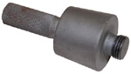 | 曲轴油封安装工具 | ED0014603670-S
ST_14 | 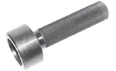 | 在正时系统侧曲轴油封装入工具 | ED0014603750-S
ST_15 | 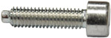 | 平衡轴锁紧螺丝 | ED0097301980-S
ST_17 | 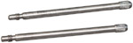 | 摇臂室盖的安装螺栓 | ED0014603730-S
ST_18 | 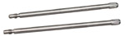 | 进气总管的安装螺栓 | ED0014603740-S
ST_30 | 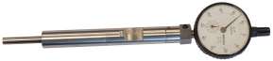 | 在安装喷油泵之前，把专用工具安装在正确位置 | ED0014603940-S
ST_36 | 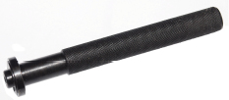 | 摇臂室端盖油封的安装工具（喷油器座） | ED0014603830-S
ST_34 | 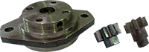 | 盘车,曲轴锁止工具 | ED0014604270-S
ST_51 | 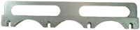 | 工具定位注射器 | ED0014604310-S
表 . 13.2
喷油回路保护部件的专用工具
ST_40 | 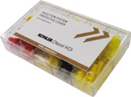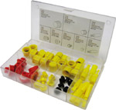 | 接头的密封盖套件（封闭高压喷射回路 部件的管和接头) | ED0082051380-S



